Министерство науки и высшего образования Российской Федерации
Пензенский государственный университет

Кафедра «Вычислительная техника»

ОТЧЕТ
по лабораторной работе №2
по курсу «Декларативные языки программирования»
на тему «Работа с отношениями на языке пролог»

Выполнили: студ.гр. 24ВВВ2
Рузов А.Е.
Треглазов М.И.

Приняли:
Акифьев И.В.
Дубинин В.Н.

Пенза, 2026
1. Цель работы
Изучение реляционного подхода к программированию на языке Пролог, получение практических навыков работы с отношениями на примере родственных связей.

2. Задание (Вариант 1)
Реализовать следующие отношения:
- А1 — отец (father)
- А11 — тетя (aunt)
- Б7 — троюродный брат (second_cousin_brother)
- Б17 — двоюродный племянник (first_cousin_nephew)
- Б24 — (N)-юродный брат любого уровня (any_cousin_brother)
- С1 — муж (husband)

3.Листинг
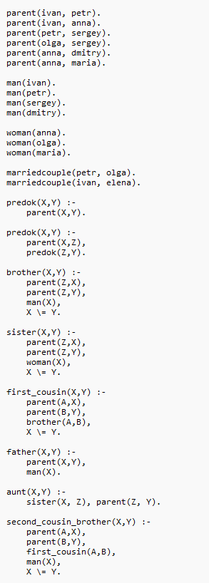
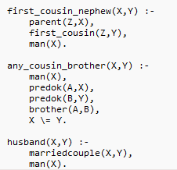

- Производные отношения

1)Проверка конкретных фактов

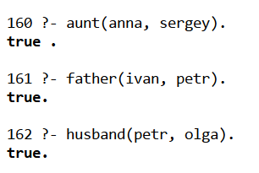

- Поиск субьектов

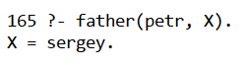
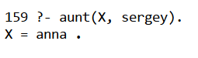
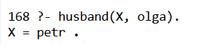

- Поиск всех пар
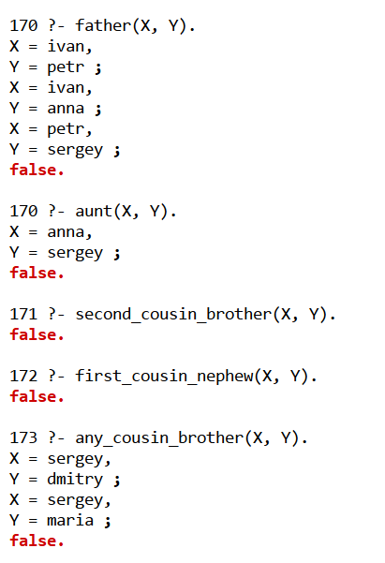

- Граф

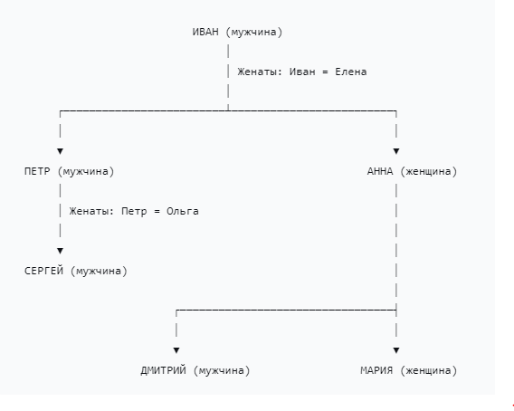
Вывод

В ходе выполнения лабораторной работы №2 были изучены:
- Реляционный подход к программированию на Прологе
- Определение отношений через факты и правила
- Рекурсивные отношения
- Составление запросов различных типов (проверка, поиск, вывод всех пар)
- Представление отношений в виде графа

Все отношения варианта 1 (А1, А11, Б7, Б17, Б24, С1) успешно реализованы и протестированы. Результаты работы программы соответствуют ожидаемым результатам, полученным при ручной проверке семейных связей.

